**La saponification à froid (Réalisée par le laboratoire de cosmétologie fabriquant nos savons La Fleur de Cognac)**

La saponification à froid est faite au maximum à **température ambiante**, les huiles utilisées ne sont pas chauffées sauf cas des beurres à incorporés dans la formule, ils seront fondus uniquement à la température de fusion.

Il faut mélanger le corps gras avec la base dans un mixeur (il est possible de rajouter des huiles essentielles). Puis quand le mélange épaissit il faut le verser dans un moule et le laisser durcir. Une fois le savon créé, il faut le démouler après 24H et le laisser sécher pendant environs 4 semaines. Cette méthode est plus **longue** et **moins rentable**, mais elle permet de **garder la glycérine et toutes les propriétés des huiles végétales.**

Un savon saponifié à froid, il sera beaucoup plus **hydratant** et les huiles qu’il contient auront gardé leurs propriétés.

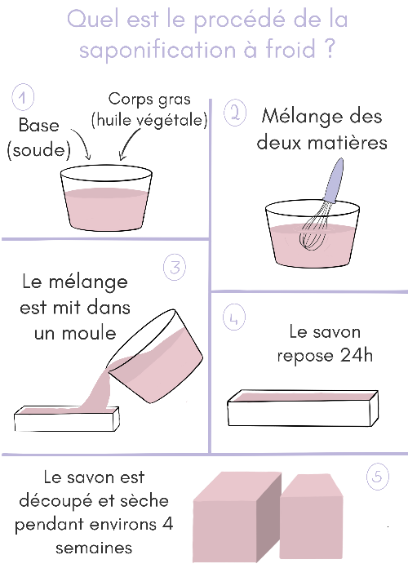

**La saponification à chaud**

Il est possible de réaliser un savon avec une saponification à chaud. Cette méthode est beaucoup plus **rapide,** et plus **rentable,** elle est très utilisée majoritairement par les **industriels.** Cette méthode consiste à chauffer les huiles et la soude à environ 100°C pendant plusieurs heures. Puis le mélange est rincé à l’eau salée, le sel permet d’enlever l’excédent de soude et l’eau permet d’enlever la glycérine.

Ces savons sont **sans glycérine** ce qui les rend moins hydratant, et les huiles chauffées ont **perdu leurs propriétés**.  La majorité des huiles utilisées dans le cas de la saponification à chaud provient de l’huile de palme et souvent il s’agit d’une huile de palme non RSPO (certification pour un mode de production durable de l’huile de palme), son nom apparaît sur la liste des ingrédients en première position sous cette forme : SODIUM PALMATE.